～ 誰がするのか！
近隣対策用共聴アンテナの改修 ～

と き ： ２００７年１１月１８日（日）午後１：３０

ところ ： ひと ・ まち交流館 京都
京都市下京区河原町通五条下る東側 TEL：075-354-8711

主 催 ： NPO法人京滋マンション管理対策協議会

説 明 ： 「地デジ移行と近隣対策用共聴アンテナ」
①地デジ移行に伴う受信障害範囲の調査について
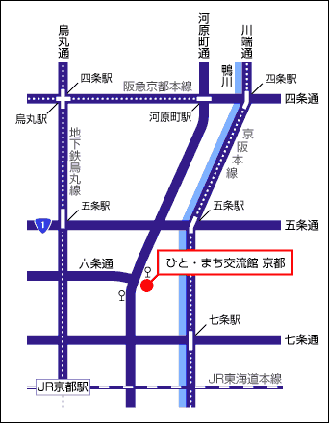

②共聴施設改修の責任と負担
③改修後の共聴施設の維持管理の責任と負担

講 師：総務省近畿総合通信局有線放送課
課長 稲葉則明氏

問合せ先：管対協事務局
(ＴＥＬ：０７５-３５１-７４２１）

≪会場略図≫

